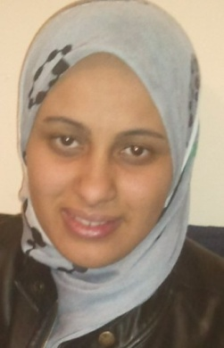
معلومات شخصية الاسم خيرة اللقب شريط
تاريخ ومكان الازدياد 05/04/1985 بعين تموشنت
الحالة العائلية عزباء الإقامة الحالية عين تموشنت –الجزائر-
رقم الهاتف 0550182099
kheira.cheriet@yahoo.com البريد الالكتروني
cheriet kheira الفايسبوك
الشهادات

شهادة بكالوريا آداب وعلوم إنسانية دورة جوان 2004بتانوية مغني صنديد محمد بولاية عين تموشنت
شهادة ليسانس علوم سياسية تخصص تنظيمات سياسية وإدارية من جامعة وهران جوان 2009
شهادة تكوين قاعدي في الإعلام الآلي بالمعهد الوطني المتخصص في التكوين المهني واضح بن عودة عين تموشنت من 02/11/2009الى 02/02/2010
شهادة نجاح في المستوى الأول في اللغة الانجليزية من غرفة التجارة بعين تموشنت
شهادة الدراسات التطبيقية فرع قانون أعمال من جامعة التكوين المتواصل لعين تموشنت اكتوبر2013-
2016شهادة الدراسات التطبيقية فرع تسيير عمومي جامعة التكوين المتواصل لولاية عين تموشنت -
الدورات التدريبية
- دورة مهارات الصحفي المحترف من تقديم الإعلامي قدور منصور بن عطية صحفي باداعة مستغانم الجهوية تحت اشرااف مركز التنمية البشرية اشراقات جيل الغد بمستغانم يومي 12 و13 جوان 2015.

-دورة الصحافة العلمية والبيئية من تقديم الإعلامي قدور منصور بن عطية صحفي باداعة مستغانم الجهوية تحت إشراف اأكاديمية سمارت للتدريب وتنمية المهارات بمستغانم يومي 26 و27 نوفمبر 2015

-دورة مهارات الروبرتاج الجامعي والفيلم الوثائقي الأكاديمي المنظمة يومي 28 و 29 جانفي 2016 بأكاديمية سمارت للتدريب وتنمية المهارات بمستغانم

الخبرة المهنية
مند 12 ديسمبر 2010 الوظيفة استاده متخصصة في التكوين المهني من الدرجة الأولي مكلفة بإعداد الدروس نظريا وبيداغوجيا والمشاركة في تحضير وتنظيم الامتحانات وفي وضع البرامج التعليمية الخاصة بتقنيات الادراة والتسيير

معلومات أخرى
في صحة جيدة هوايتي التنشيط والتقديم الاداعي كتابة التعاليق والأعمدة الصحفية السفر المطالعة الانترنت
حاصلة على رخصة سياقه صنف ب
شهادة مسعف متطوع من مديرية الحماية المدنية لولاية عين تموشنت حاصلة على

